课程设计之逻辑结构设计
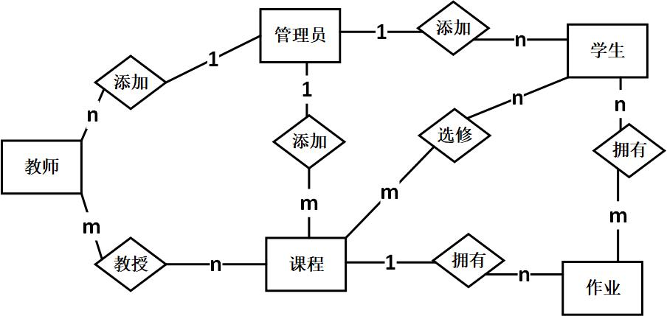
- 根据概念结构设计的成果—E-R图，设计出数据库的逻辑结构。

以上各个实体包含的属性：
教师：教师编号，教师姓名，职称，密码
学生：学号，姓名，性别，班级，成绩，学分，密码
课程：课程编号，授课教师编号，课程名称，学分，上课地点，上课时间，下课时间
管理员：管理员用户名，密码
学生选课表：学号，课程编号，成绩，学分
作业：课程编号，作业编号，学号，成绩，学分
      - 根据规则1，一个实体转换成一个关系模式，得到以下关系模式：
教师（教师编号，教师姓名，职称，密码）
学生（学号，姓名，性别，班级，成绩，学分，密码 ）
课程（课程编号，授课教师编号，课程名称，学分，上课地点，上课时间，下课时间）
管理员（管理员用户名，密码）
学生选课表（学号，课程编号，成绩，学分）
作业（课程编号，作业编号，学号，成绩，学分）

  - 根据规则2，一个m:n的联系转换为一个关系模式，那么学生和课程之间的“选修”关系转换关系模式为：
选修（学号，课程编号，成绩，学分）
教师和课程之间的“教授”关系转换关系模式为：
教授（课程编号，教师编号，课程名称，学分）
学生和作业之间的“拥有”关系转换关系模式为：
拥有（学号，作业编号，成绩）
  - 根据规则3，一个1：n的联系和n端联系合并
管理员和教师之间的“添加”联系：
教师（教师编号，教师姓名，职称，密码）
添加（教师编号，添加时间）
合并后的关系模式是：
教师（教师编号，教师姓名，职称，密码，添加时间）
管理员和学生之间的“添加”联系：
学生（学号，姓名，性别，班级，成绩，学分，密码 ）
添加（课程编号，添加时间）
合并后的关系模式是：
学生（学号，姓名，性别，班级，成绩，学分，密码，添加时间）
管理员和课程之间的“添加”联系：
课程（课程编号，授课教师编号，课程名称，学分，上课地点，上课时间，下课时间）
添加（课程编号，课程名称，添加时间）
合并后的关系模式是：
课程（课程编号，授课教师编号，课程名称，学分，上课地点，上课时间，下课时间，添加时间）
课程和作业之间的“拥有”联系：
作业（课程编号，作业编号，学号，成绩，学分）
拥有（课程编号，作业编号，成绩）
合并后的关系模式是：
作业（课程编号，作业编号，学号，成绩，学分）

最终，将E-R转换位关系模式，有以下关系：
教师（教师编号，教师姓名，职称，密码，添加时间）
学生（学号，姓名，性别，班级，成绩，学分，密码，添加时间）
课程（课程编号，授课教师编号，课程名称，学分，上课地点，上课时间，下课时间，添加时间）
管理员（管理员用户名，密码）
学生选课表（学号，课程编号，成绩，学分）
作业（课程编号，作业编号，学号，成绩，学分）

- 对设计的关系模式进行合并
如果多个关系模式的码相同，需要对他们进行合并
罚款信息（单号，读者号，条码号，事由，金额，罚款日期）
罚款（单号，读者号，金额，事由）
这2个关系模式可以合并，合并为一个关系模式：
罚款信息（单号，读者号，书号，事由，金额，罚款日期）

最终，将该E-R转换为关系模式，有以下关系：
图书（条码号，书名，作者，内容摘要，价格，出版社，购书日期）
读者（读者卡号，姓名，性别，联系电话，住址）
罚款信息（单号，读者卡号，条码号，事由，金额，罚款日期）
借书信息（读者卡号，条码号，借阅日期，归还日期、流水号）
预约信息表（读者卡号、条码号、预约日期）

3、判断关系模式最高满足的范式，并说明理由
如：
图书（条码号，书名，作者，内容摘要，价格，出版社，购书日期）
码：条码号
主属性：条码号
非主属性：书名，作者，内容摘要，价格，出版社，购书日期
函数依赖：
条码号→书名
条码号→作者
条码号→内容摘要
条码号→价格
条码号→出版社
条码号→购书日期

所有的非主属性对码既没有部分函数依赖，也没有传递函数依赖

